Crithian Tuni Castro

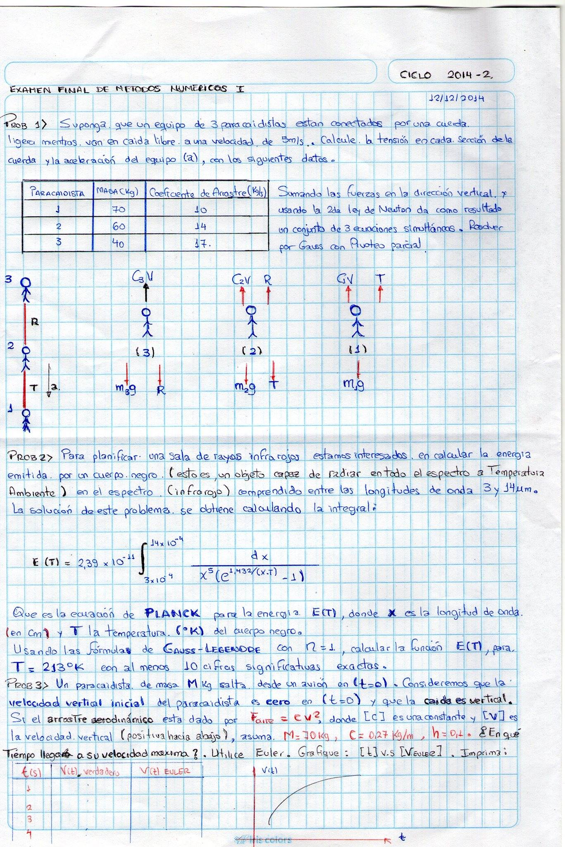

SOLUCION

Programa de cuadratura de gauss

function [I et]= gaussleg( p,Iv,a,b,n )

syms x

syms dx

syms Xd

syms dXd

p=p\*dx;

p=inline(p);

x=(b+a)/2 +(b-a)\*Xd/2;

dx=((b-a)/2)\*dXd;

F=p(dx,x);

F=inline(F);

if n==2

c0=1;c1=1;x0=-0.577350269;x1=0.577350269;

I=c0\*F(x0,1)+c1\*F(x1,1);

end

if n==3

c0=0.5555556;c1=0.8888889;c2=0.5555556;x0=-0.774596669;x1=0;x2=0.774596669;

I=c0\*F(x0,1)+c1\*F(x1,1)+c2\*F(x2,1);

end

p=floor(I\*10^6);

p=p\*(10^-6);

et=abs((Iv-p)/Iv)\*100;

end

programa para resolver el problema

clear all

clc

p=input('ingrese la funcion a integrar:','s');

a=input('ingrese limite inferior a: ');

b=input('ingrese limite superior b: ');

n=input('ingrese el numero de puntos:');

Iv=input('ingrese el valor verdadero de la integral:');

%Iv=865726246.408;

[I et]= gaussleg( p,Iv,a,b,n );

fprintf('\n el valor de la intgral por cuadratura de gauss es %4.4f \n ',I)

fprintf('\n El et sera : %2.6f \n',et)

E=I\*2.39\*10^-11;

fprintf('\n la energia sera : %2.6f \n',E)

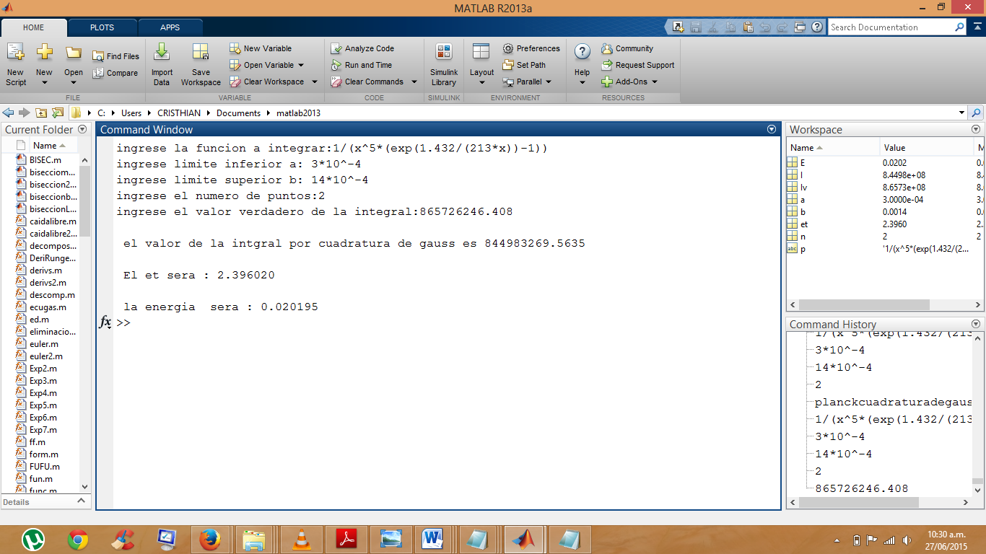compilando

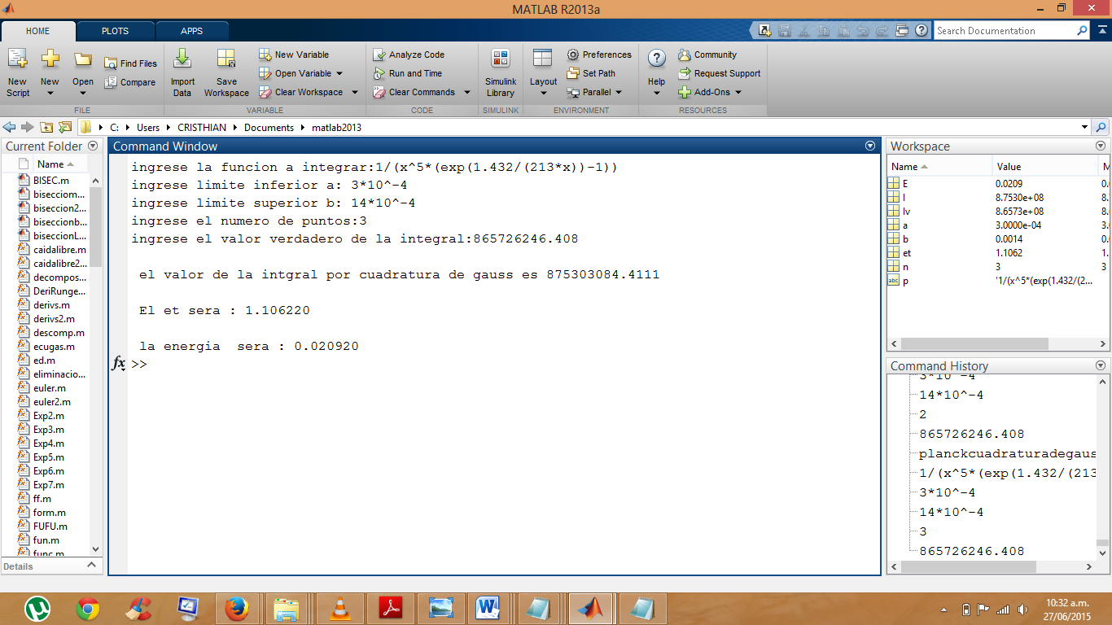

LLAMANDO A LA FUNCION:

function f = plank( x )

syms x

f=1/(x^5\*(exp(1.432/(213\*x))-1));

end

clear all

clc

p=input('ingrese la funcion a integrar:');

a=input('ingrese limite inferior a: ');

b=input('ingrese limite superior b: ');

n=input('ingrese el numero de puntos:');

Iv=input('ingrese el valor verdadero de la integral:');

%Iv=865726246.408;

[I et]= gaussleg( p,Iv,a,b,n );

fprintf('\n el valor de la intgral por cuadratura de gauss es %4.4f \n ',I)

fprintf('\n El et sera : %2.6f \n',et)

E=I\*2.39\*10^-11;

fprintf('\n la energia sera : %2.6f \n',E)

COMPILACION:

